******Национална програма

"Обучение за ИТ умения и кариера"

https://it-kariera.mon.bg

**ПРОЕКТ**

Тема: *Каталог за филми*

Изготвил:

Екип Top Stars

Съдържаниe

1. Увод - описва идеята на проекта, цели и кратък анализ . . . . . . . . . . . . . . 3
2. Тема . . . . . . . . . . . . . . . . . . . . . . . . . . . . . . . . . . . . . . . . . . . . . . . . . . . . . . . . 4
3. Участници. . . . . . . . . . . . . . . . . . . . . . . . . . . . . . . . . . . . . . . . . . . . . . . . . . . .5
4. Ръководство за потребителя за работа със системата
   1. Съдържание на проекта. . . . . . . . . . . . . . . . . . . . . . . . . . . . . . . . . . . .6
   2. Ръководство за потребителя. . . . . . . . . . . . . . . . . . . . . . . . . . . . . . . .6
5. Принос на всеки участник в екипа. . . . . . . . . . . . . . . . . . . . . . . . . . . . . . . 7
6. Линк към GitHub. . . . . . . . . . . . . . . . . . . . . . . . . . . . . . . . . . . . . . . . . . . . . .8
7. Заключение. . . . . . . . . . . . . . . . . . . . . . . . . . . . . . . . . . . . . . . . . . . . . . . . . . 9

Увод

1. Идея

Идеята на проекта е да се създаде уеб приложение, което да служи като каталог за филми, включващ основни CRUD операции (създаване, актуализиране и изтриване) за управление на информация за филми, актьори, жанрове и режисьори. Приложението съдържа слой за данни, слой за услуги и презентационен слой, като ще използва база данни за съхранение. Проектът включва връзка много към много между филми и актьори, реализирана чрез таблицата FilmActor.

1. Цел

Целта е да се разработи уеб приложение с функционалности за управление на данни в системата. За приложението ще се използва framework за работа с база данни, а потребителският интерфейс ще бъде изграден като уеб базирано приложение.

1. Кратък анализ

Възложена ни е екипна работа като трябва да предоставим следните фрагменти:

* Проект на Visual Studio
* Документация за потребителя на Word
* Презентация предназначена за аудитория

Тема

Темата на проекта е „Каталог за филми“, който ще предоставя възможност за:

- Добавяне на нови филми, актьори, жанрове, режисьори и връзката между филм и актьори от администратора.

- Преглед на наличните записи.

- Редактиране и изтриване на съществуващи данни от администратора.

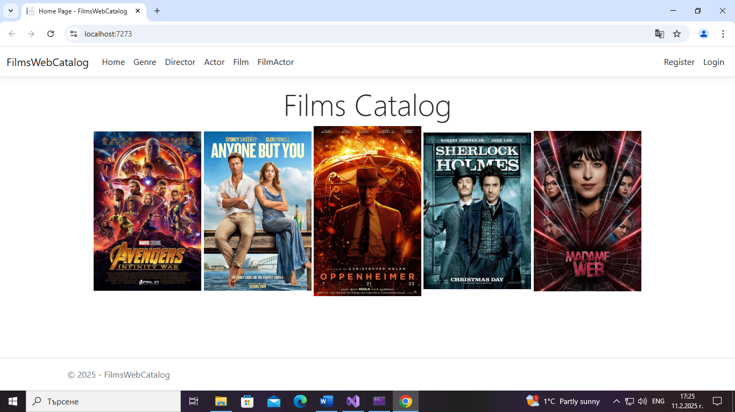

Участници

1. Йорданка Христова Крачева

* Адрес: улица „Георги Раковски“ №9
* 0877658990
* [yordanka_kracheva@gmail.com](mailto:yordanka_kracheva@gmail.com)
* ППМГ „Васил Левски “, Смолян

1. Костадина Атанасова Манолевска

* Адрес: бул. България 42, бл. 27, вх. Б
* 0876909063
* km77423061@edu.mon.bg
* ППМГ „Васил Левски“, Смолян

1. Ралица Станимирова Стоилова

* Адрес: улица „24 Май“ №13
* 0887399138
* ralissprogram2006@gmail.com
* ППМГ „Васил Левски “, Смолян

Ученици в Национална програма „Обучение за ИТ умения и кариера“.

Ръководство за потребителя за работа със системата

1. Съдържание на проекта

Проектът включва:

* База данни: Съдържа таблици за филми, актьори, жанрове и режисьори. Връзката между филмите и актьорите се осъществява чрез таблицата *FilmActor*.
* Слой за данни: Използва ORM framework за работа с базата данни, като предоставя необходимите операции за манипулиране на данните.
* Слой за услуги: Реализира логиката за CRUD операциите върху базата данни и осигурява свързаност с интерфейса.
* Презентационен слой: Уеб интерфейс, предоставящ графичен интерфейс за работа с данните, включително форми за добавяне, редактиране и изтриване на записи.

1. Ръководство за потребителя

* Регистрация и вход: Потребителите могат да се регистрират и влизат в системата, като използват свои данни за достъп. Потребителите след като са влезнали могат само да разглеждат каталога без да правят промени.
* Добавяне на филм: Администраторът може да добави нови филми с данни за заглавие, жанр, рейтинг, година на издаване и режисьор.
* Добавяне на актьор: Актьорите се добавят с име, презиме, дата на раждане и възраст.
* Добавяне на жанр: Жанровете се добавят с име
* Добавяне на режисьор: Режисьорите се добавят с име и дата на раждане
* Редактиране и изтриване на данни: Администраторите могат да редактират или изтриват записи за филми, актьори, жанрове и режисьори.

Принос на всеки участник в екипа

* Йорданка Крачева – Оформяне на функционалностите за “Log in” и “Log out”, създаване на entity за жанр. Наливане на данни за жанрове и режисьори. Създаване на Index.cshtml за view-тата на жанр и филм. Финални промени по жанр и създаване на цялостното view за свързващата таблица FilmActor. Променяне на заглавията във всяка една от началните страници.
* Костадина Манолевска – Подготвяне на проекта за работа. Създаване на entity за актьор и филм. Наливане на данни за актьори, свързващата таблица и потребители. Създаване на Create.cshtml за view-тата на жанр и филм. Създаване на цялостното view за таблица Director. Оформяне на началната страница. Финални промени за ролите на приложението.
* Ралица Стоилова - Оформяне на функционалностите за “Register”. Създаване на entity за режисьор. Създаване на свързващата таблица. Дефиниране на DbContext. Добавяне на миграция. Създаване на Edit.cshtml за view-тата на жанр и филм. Добавяне на метод за изтриване в контролерите на жанр и филм. Създаване на цялостното view за таблица Actor. Започване на ролите.

ЗАБЕЛЕЖКА! По презентацията и документацията сме работили заедно. Въпреки разпределението на задачите при нужда или при проблем сме си помагали взаимно. Ако искате да видите по точното разпределение за отделните задачи може да се насочите към линка за GitHub.

Линк към GitHub

<https://github.com/KAM-2006/FilmsWebCatalog>

Заключение

Приложението осигурява ефективна и лесна за използване платформа за управление на филмови данни. Системата предлага основни функционалности за добавяне, редактиране и изтриване на записи, като всички операции са надеждно реализирани в уеб интерфейс с добра структура на код. Може да бъдат направени подобрения свързани с по-малко използване на памет, по-добра визуализация на страниците или добавяне на допълнителни функционалности. Чрез общите усилия на членовете на екипа, е разработено приложение, което предоставя на потребителите добре структурирана информация за филми.